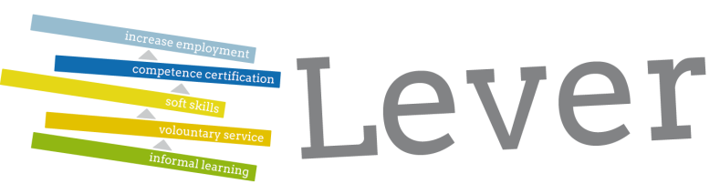
Modelling informal learning and transversal competences in the voluntary service experience to increase employment and mobility of citizens

CERTYFIKAT
KOMPETENCJI

Ten dokument potwierdza, że
Pan/Pani Imię Nazwisko
Z powodzeniem przeszedł/przeszła proces weryfikowania kompetencji miękkich nabytych w trakcie wolontariatu w zakresie:
Komunikacji, umiejętności uczenia się, rozwiązywania problemów, pracy zespołowej, odpowiedzialności, innowacji i kreatywności.

Otrzymany 20 kwietnia 2016

__________________________
(podpis i pieczęć organu wydającego)

__________________________
(organ wydający)
Proces weryfikacji kompetencji
Projekt LEVER jest modelem składającym się z pięciu etapów weryfikacji kompetencji miękkich nabytych w trakcie edukacji poza-formalnej i nieformalnej:
- PODNOSZENIE ŚWIADOMOŚCI: świadomość wartości swoich kompetencji i procesu ich weryfikacji

- IDENTYFIKACJA: porównanie własnych doświadczeń z listą kompetencji LEVER

- DOKUMENTOWANIE: przygotowanie dokumentów poświadczających nabyte kompetencje

- OCENA: weryfikacja dokumentów; ocena poziomu kompetencji wolontariusza

- SPOJRZENIE W PRZYSZŁOŚĆ: potencjalny rozwój zweryfikowanych umiejętności; powstanie planu rozwoju osobistego

Definicje kompetencji projektu LEVER
Kompetencje | Opis
1. Zaangażowanie | Umiejętność wyrażania własnej wizji rozwoju społecznego oraz powiązania tej wizji z zadaniami wykonywanymi przez ludzi w społeczeństwie.  Umiejętność połączenia własnych kompetencji z celem i wizjami zadań wykonywanych podczas wolontariatu.  Umiejętność włączania osobistych motywacji w działania w społeczeństwie.
2. Komunikacja | Umiejętność tworzenia interpersonalnych połączeń przy użyciu, świadomym lub spontanicznym, werbalnych, pisemnych oraz cyfrowych środków komunikacji dostosowanych do kontekstu.  Umiejętność zwracania uwagi na ludzi oraz słuchania ich, a także rozumienie ich potrzeb.
3. Zarządzanie różnorodnością oraz interkulturowością | Umiejętność budowania relacji z ludźmi z różnych grup kulturowych/etnicznych lub z niepełnosprawnościami.  Umiejętność doceniania różnorodności jako zasobu.
4. Umiejętność uczenia się | Umiejętność wytrwania w procesie uczenia się, świadomość tego procesu oraz jego rezultatów.  Umiejętność rozumienia i wykorzystywania stylu uczenia się w formalnych, poza-formalnych i nieformalnych środowiskach.  Umiejętność rozpoznania dostępnych szans kształcenia. The  Umiejętność pokonywania przeszkód w procesie efektywnego uczenia się.
- Inicjatywa | Umiejętność „łapania” szans oraz przeradzania pomysłów w czyn.  Umiejętność podejmowania wyzwań.
6. Zorientowanie na wyniki | Umiejętność „wejścia do gry” i zdobywania potrzebnych zasobów z wytrwałością i zdecydowaniem.  Umiejętność skutecznego wykonywania przypisanych zadań.  Umiejętność tworzenia spójnych i przejrzystych opisów osiągniętych rezultatów.
7. Rozwiązywanie problemów | Umiejętność identyfikowania i priorytetyzacji problemów, mierzenia ich wpływów, analizowania potencjalnych przyczyn i określania ich „korzeni”.  Umiejętność identyfikowania skutecznych działań naprawczych, zarządzania procesem implementacji oraz weryfikowania poziomu osiągniecia pożądanego rezultatu.
8. Praca zespołowa | Umiejętność pracy w zespole w formie czynnej lub wspierającej oraz przyczynianie się do osiągnięcia założonych przez grupę celów.  Umiejętność rozpoznawania i szanowania ról członków zespołu.
9. Przywódźtwo | Umiejętność rozróżniania, integrowania i wspierania ról wszystkich członków zespołu.  Umiejętność słuchania innych, delegowania zadań bez utraty całościowej wizji oraz kontroli nad rezultatami.
10. Odpowiedzialność | Umiejętność przyjmowania obowiązków i postrzegania zadań jako własnych, zrozumienie granic samodzielności oraz świadomość tego, kiedy poprosić o wsparcie innych.  Umiejętność opowiadania o swoim własnym zachowaniu i pracy.
11. Organizacja i planowanie | Umiejętność organizowania pracy własnej i innych poprzez planowanie i optymalizowanie działań i dostępnych zasobów w celu skutecznego osiągnięcia rezultatów.  Umiejętność przewidywania i prognozowania wymagań oraz ograniczeń w celu włączenia ich w proces planowania.
12. Innowacja i kreatywność | Postawa szukająca i podążająca za nowymi, kreatywnymi pomysłami wykorzystującymi zarówno doświadczenie, jak i wyobraźnię.  Umiejętność myślenia poza schematami oraz tworzenia alternatywnych pomysłów w celu zdobywania szans, rozwiązań lub osiągnięć.  Umiejętność wykorzystywania innowacji oraz szans kształcenia się.
13. Empatia | Umiejętność uchwycenia oraz współdzielenia nastroju rozmówcy.  Umiejętność dbania o osobiste uczucia innych i okazywania im zainteresowania w ramach wspólnej misji.

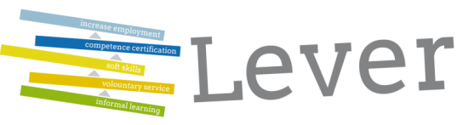
Modelling informal learning and transversal competences in the voluntary service experience to increase employment and mobility of citizens
Pan/Pani Imię Nazwisko
Pomyślnie przeszedł/przeszła proces weryfikowania kompetencji miękkich nabytych w trakcie wolontariatu.
Certyfikat otrzymany: 20 kwietnia 2016
Organ wydający: LAVOPS
Umiejętność | Poziom złożoności środowiskowej | Wynik

Notatki i komentarze:

Wynik
Podstawowy poziom kompetencji, demonstrujący zakres umiejętności poznawczych i praktycznych wymaganych do skutecznego wypełniania zadań i rozwiązywania problemów poprzez wykorzystanie wybranych metod, narzędzi, materiałów i informacji w zakresie podstawowym.
Zaawansowany poziom kompetencji, demonstrujący opanowanie i niezawodność wymagane do rozwiązywania problemów i wypełniania zadań poprzez wykorzystanie właściwych metod i narzędzi, a także przyjmowanie skutecznych postaw i zachowań.
Biegły poziom kompetencji, demonstrujący wyspecjalizowane zdolności, których część przewodzi konkretnej dziedzinie, a także tworzący podstawy kreatywnego myślenia i działania strategicznego.

POZIOM ZŁOŻONOŚCI ŚRODOWISKOWEJ
Mała złożoność: poziomy 1–3
Średnia złożoność: poziomy 4–6
Duża złożoność: poziomy 7–8

